**锻炼口语技能，提高沟通能力，备战星光比赛**

-------管理系顺利完成2021年技能节非英语专业口语比赛组织工作

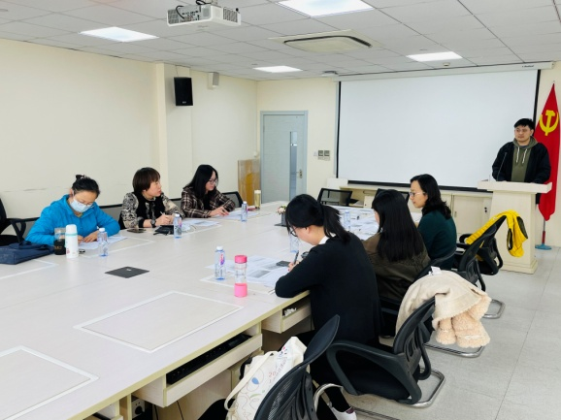2021年11月19日，2021年院校技能节非英语专业口语决赛在顺利举行，管理系英语专业教师团队全程组织了这项赛事。本次决赛经过了前期精心的准备，系英语教师团队在系部领导的精心安排和组织下制定了严密周祥的初赛选拔方案和决赛裁决方案。

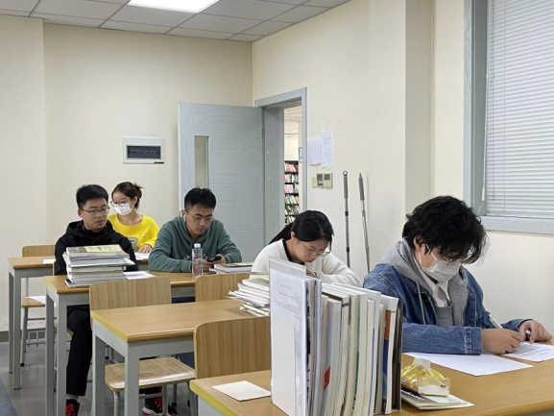本次2021年院校技能节非英语专业口语比赛为了让更多有兴趣、有能力的学生参与其中，分别由管理系和基础部同时组织学生进行了初赛，根据初赛学生的表现各自推荐10名同学参加了最后的决赛。

决赛的参赛顺序根据抽签结果确定，为保证比赛公平，决赛的试题共有四套，每个同学比赛前10分钟进入候考室随机抽取，并进行准备。学生在比赛时需根据试题提供的表格对相关数据进行描述、比较，在分析数据变化的基础上透过现象看本质，提出自己的观点。比赛的第二个任务是要求学生根据当下的热点问题，如垃圾分类、中国生育政策调整、网络购物、“你对‘少年强则国强’如何看待”等问题要求学生提出自己的观点和看法。

来自管理系和基础部的六位教师担任了此次比赛的评委，根据打分的结果，最终来自管理系的张景源同学获得了此次比赛的第一名。管理系相关教研室会在今后的教学中总结此次比赛同学们比赛的情况，在对获奖学生进行培养和训练，准备参加未来“星光杯”比赛的基础上，在平时教学中也要加强对学生的语言技能和跨文化沟通能力的培养，提高学生的英语综合能力和素质。

管理系 张珂（文/摄）

2021年11月19日